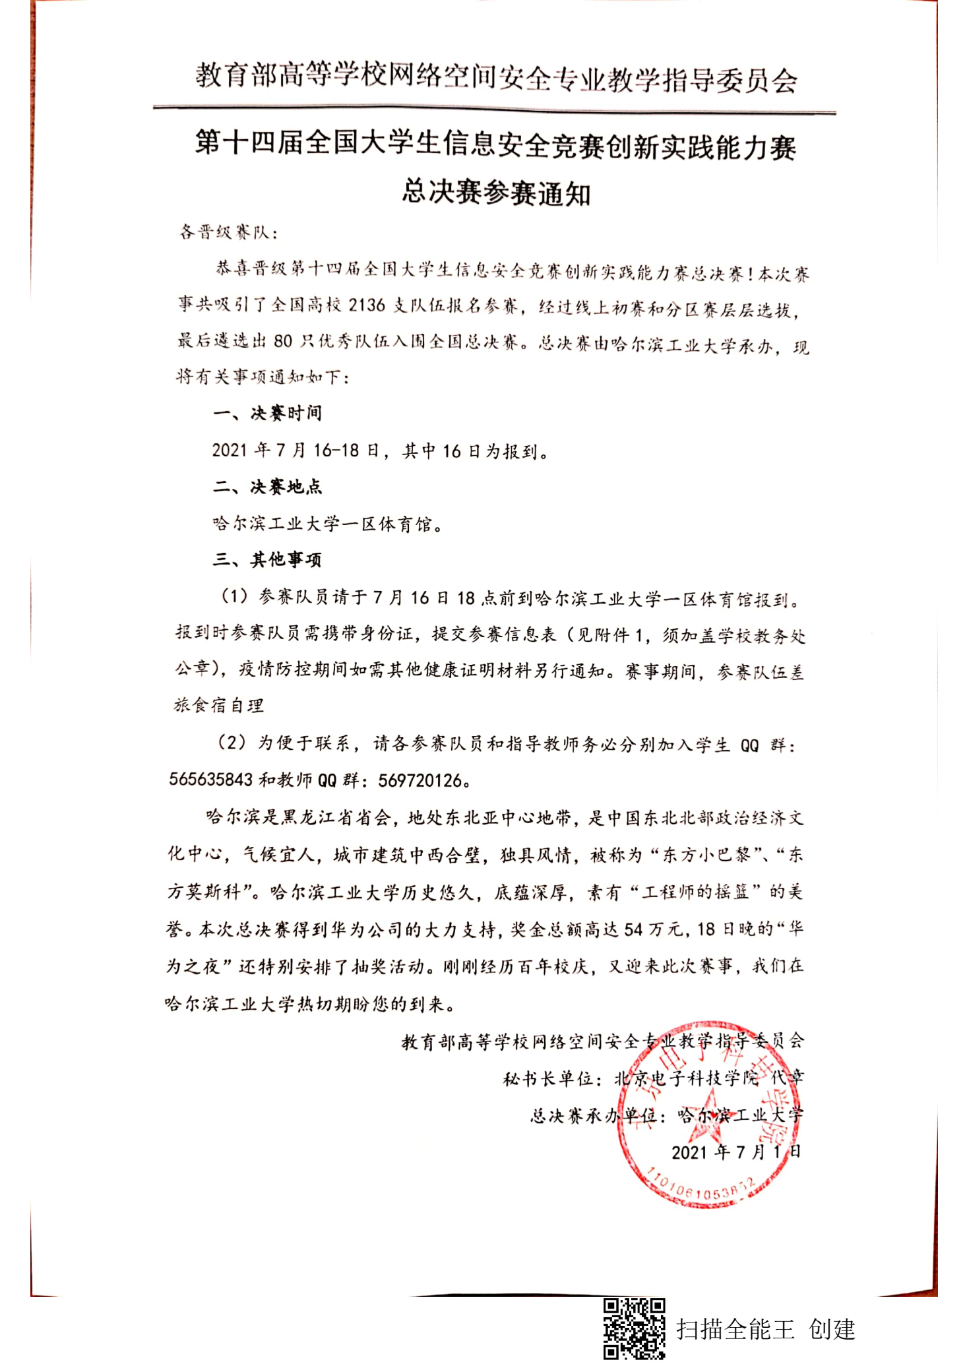

**第十四届全国大学生信息安全竞赛创新实践能力赛**

**总决赛参赛通知**

各晋级赛队：

恭喜晋级第十四届全国大学生信息安全竞赛创新实践能力赛总决赛！本次赛事共吸引了全国高校2136支队伍报名参赛，经过线上初赛和分区赛层层选拔，最后遴选出80只优秀队伍入围全国总决赛。总决赛由哈尔滨工业大学承办，现将有关事项通知如下：

**一、决赛时间**

2021年7月16-18日，其中16日为报到。

**二、决赛地点**

哈尔滨工业大学一区体育馆。

**三、其他事项**

（1）参赛队员请于7月16日18点前到哈尔滨工业大学一区体育馆报到。报到时参赛队员需携带身份证，提交参赛信息表（见附件1，须加盖学校教务处公章），疫情防控期间如需其他健康证明材料另行通知。赛事期间，参赛队伍差旅食宿自理

（2）为便于联系，请各参赛队员和指导教师务必分别加入学生QQ群：565635843和教师QQ群：569720126。

哈尔滨是黑龙江省省会，地处东北亚中心地带，是中国东北北部政治经济文化中心，气候宜人，城市建筑中西合璧，独具风情，被称为“东方小巴黎”、“东方莫斯科”。哈尔滨工业大学历史悠久，底蕴深厚，素有“工程师的摇篮”的美誉。本次总决赛得到华为公司的大力支持，奖金总额高达54万元，18日晚的“华为之夜”还特别安排了抽奖活动。刚刚经历百年校庆，又迎来此次赛事，我们在哈尔滨工业大学热切期盼您的到来。

教育部高等学校网络空间安全专业教学指导委员会

秘书长单位：北京电子科技学院 代章

总决赛承办单位：哈尔滨工业大学

2021年7月1日

**附件一**

**第十四届全国大学生信息安全竞赛创新实践能力赛**

**全国总决赛参赛信息表**

|  |  |  |  |
| --- | --- | --- | --- |
| **高校名字** |  | | |
| **战队名称** |  | **指导教师** |  |
| **队长** |  | **队员** |  |
| **队员** |  | **队员** |  |

大学

　 教务处 (公章)

日期：2021年 7 月 日

**附件二**

**第十四届全国大学生信息安全竞赛创新实践能力赛**

**总决赛日程安排**

|  |  |  |  |  |
| --- | --- | --- | --- | --- |
| 日期 | 时间 | 活动 | 地点 | 备注 |
| 7月16日  （周五） | 10:00-20:00 | 报到 | 哈尔滨工业大学体育馆 |  |
| 7月17日  （周六） | 8:00-8:30 | 参赛选手签到 | 哈尔滨工业大学体育馆 |  |
| 8:30-8:40 | 参赛选手就坐、调试机器 | 哈尔滨工业大学体育馆 |  |
| 8:40-8:45 | 主持人开场 | 哈尔滨工业大学体育馆 |  |
| 8:45-8:55 | 领导致辞 | 哈尔滨工业大学体育馆 |  |
| 8:55-9:00 | 裁判长宣读比赛规则 | 哈尔滨工业大学体育馆 |  |
| 9:00-17:00 | 比赛 | 哈尔滨工业大学体育馆 |  |
| 12:00-13:00 | 午餐 | 哈尔滨工业大学体育馆 |  |
| 7月18日  （周日） | 8:00-8:30 | 参赛选手签到 | 哈尔滨工业大学体育馆 |  |
| 8:30-12:30 | 比赛时间 | 哈尔滨工业大学体育馆 |  |
| 12:00-12:30 | 午餐 | 哈尔滨工业大学体育馆 |  |
| 12:30-13:00 | Check检查 | 哈尔滨工业大学体育馆 |  |
| 13:30-13:50 | 主持人开场、领导致辞 | 哈尔滨工业大学礼堂 |  |
| 13:50-14:20 | 院士讲话、报告 | 哈尔滨工业大学礼堂 |  |
| 14:20-15:20 | 网安人才培养论坛 |  |
| 15:20-16:20 | 网安企业大咖报告 |  |
| 16:20-16:30 | 冠军解题思路分享 |  |
| 16:30-18:00 | 颁奖典礼 | 哈尔滨工业大学礼堂 |  |
| 18:30-20:30 | **颁奖晚会及晚宴晚会；**  晚宴抽奖奖品（10万元华为电子产品，含到场嘉宾、组委会及技术专家纪念品）。 | 学苑餐厅三楼 |  |
| 7月19日  （周一） | 全天 | 返程 |  | 全体人员 |

**附件三**

**交通指南**

建议参赛者使用百度或者高德地图，搜索“哈尔滨工业大学一校区（南岗区西大直街92号）”，查询交通路线，以有效避免拥堵，选择合适您出行时间的出行方案。

也可以参考以下交通方案（请注意转乘公交线路的首末班时间）：

**(1)哈尔滨太平机场——哈尔滨工业大学**

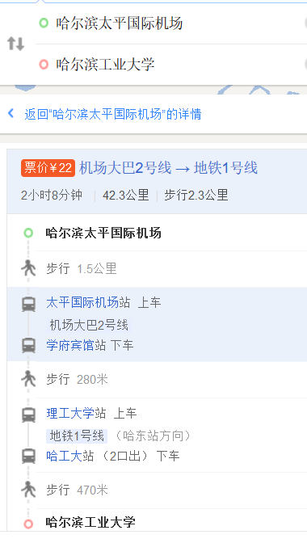 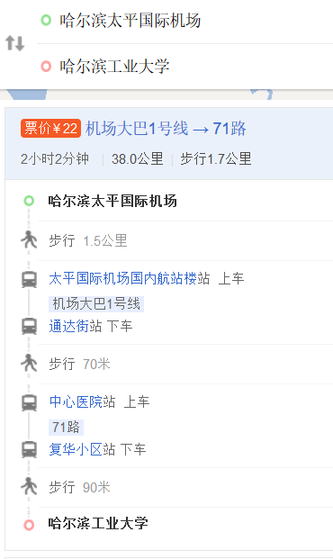

**(2) 哈尔滨西站——哈尔滨工业大学**

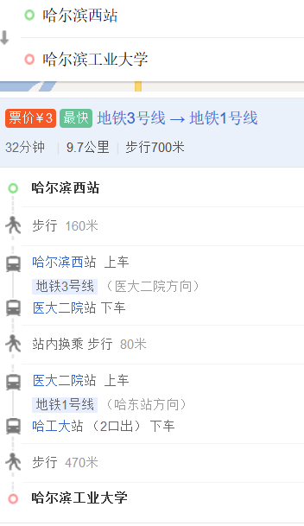 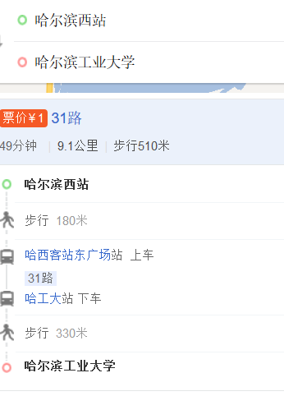

**(3) 哈尔滨站——哈尔滨工业大学**

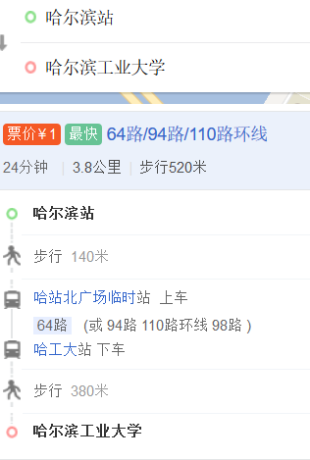

**（4）哈尔滨工业大学体育馆和 礼堂**

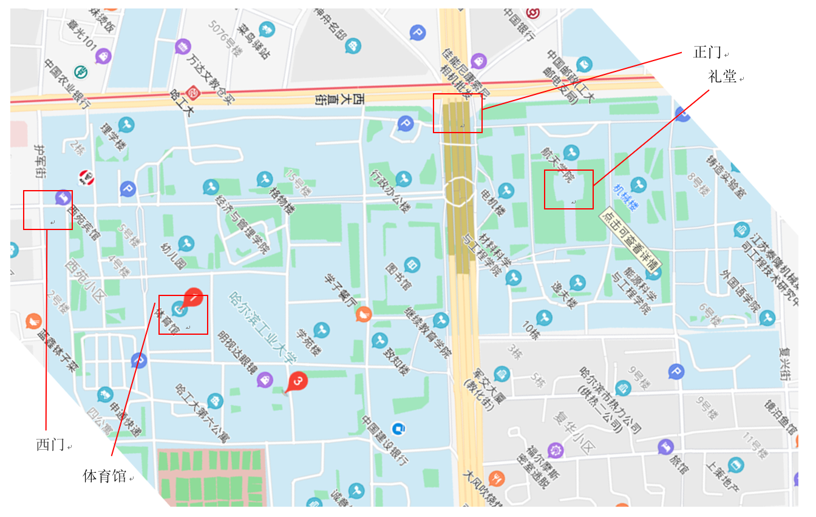

**附件四**

**住宿参考**

（1）哈尔滨华融酒店（4星级），南岗区颐园街2号(颐园街与邮政街交汇处)，姜经理，18846088989，普通标间/大床房参考价268元；商旅标间/大床房参考价350元，豪华标间/大床房参考价420元。

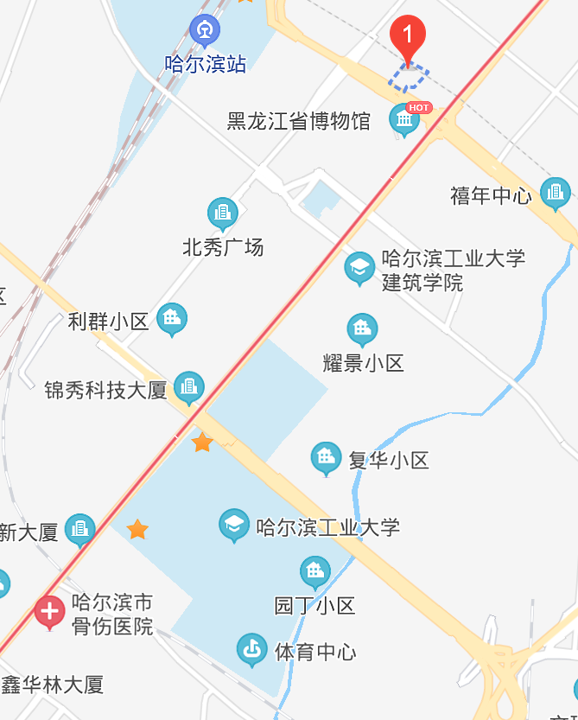

签到，赛场

华融酒店

（2）亚朵酒店（哈工大店），南岗区文君街36号，0451-51962229，参考价320元。

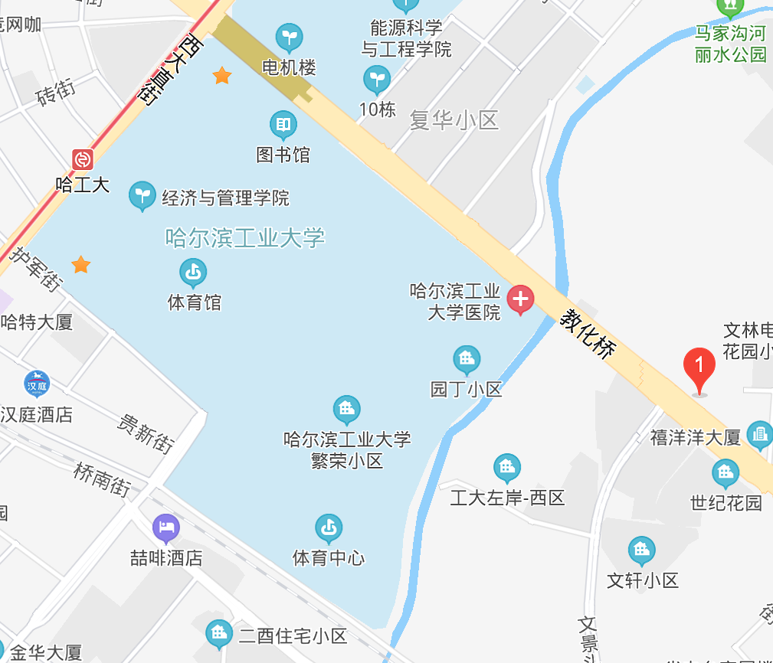

亚朵酒店

签到，赛场

（3）喆啡酒店（哈工大店），南岗区一匡街55号，0451-86711777，参考价330元。

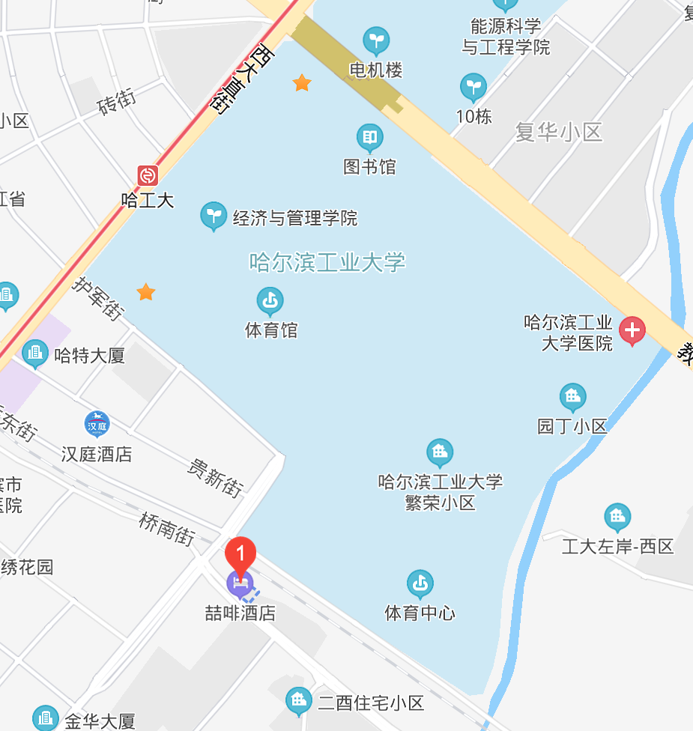

喆啡酒店

签到，赛场

（4）哈特商务酒店，南岗区西大直街108号，0451-86790300，参考价300元。

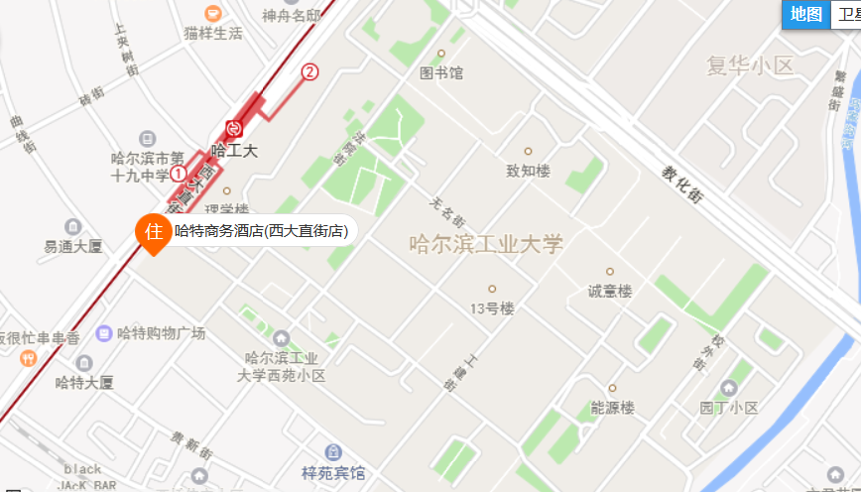

签到，赛场

哈特商务酒店

（5）7天精品酒店(哈工大店)，南岗区教化街3号（教化街与繁荣街交汇处，工大医院对面）0451-88942222，参考价150元

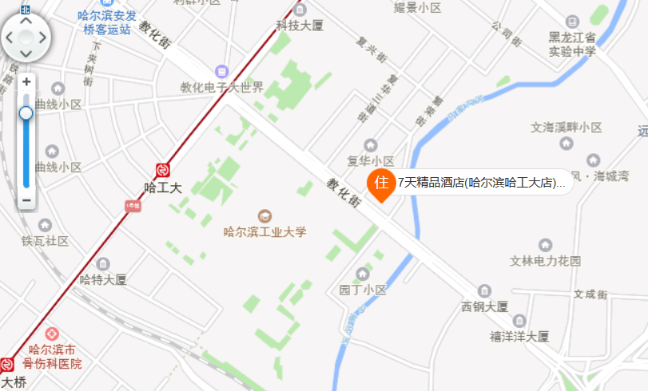

签到，赛场

7天精品

注：上述价格为参考价，具体价格请与酒店联系，也可自行联系其他附近酒店。